**Практическая работа**

« Расчеты на прочность и жесткость при растяжении и сжатии»

Цель: закрепление теоретических знаний по теме «Растяжение и сжатие» и приобретение практических умений в проведении проектировочных и проверочных расчетов на прочность и жесткость.

Время выполнения – 1,5 часа

Задание 1. Стальной стержень находится под действием продольных сил.

1) Построить эпюры внутренних продольных сил *F* и нормальных напряжений image001,

2) Найти перемещение image035 свободного конца бруса. Влиянием собственного веса стержня пренебречь.

Модуль упругости стали *Е*ст равен 215 ГПа.

|  |  |  |  |  |  |  |  |  |  |  |
| --- | --- | --- | --- | --- | --- | --- | --- | --- | --- | --- |
| Номер варианта | 0 | 1 | 2 | 3 | 4 | 5 | 6 | 7 | 8 | 9 |
| *F*, кН | 100 | 105 | 110 | 115 | 120 | 125 | 130 | 135 | 140 | 145 |
| *A*, мм2х1000 | 1,8 | 1,9 | 2,0 | 2,1 | 2,2 | 2,3 | 2,4 | 2,5 | 2,6 | 2,7 |
| *k* | 0,4 | 0,5 | 0,6 | 0,7 | 0,8 | 0,9 | 1,1 | 1,2 | 1,3 | 1,4 |
| *b*, м | 0,20 | 0,25 | 0,30 | 0,35 | 0,40 | 0,45 | 0,50 | 0,55 | 0,60 | 0,65 |

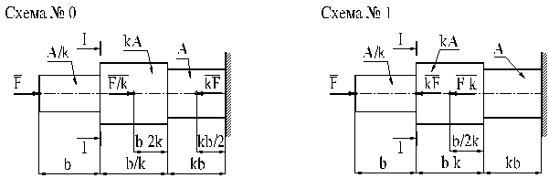

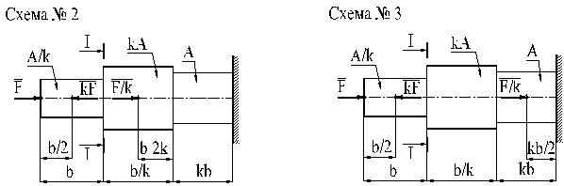

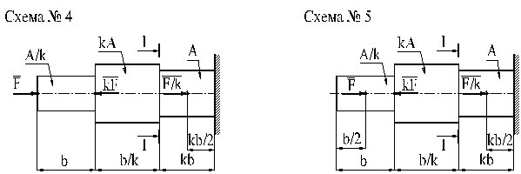

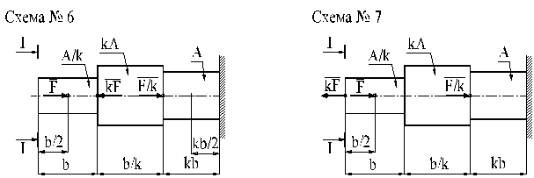

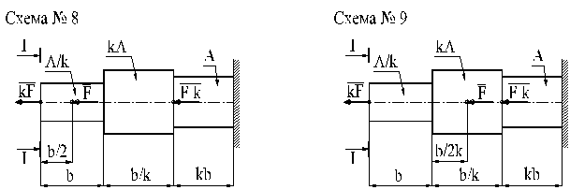

Задание 2. Балка АВ, на которую действуют указанные на­грузки, удерживается в равновесии тягой ВС. Определить размеры поперечного сечения тяги для двух случаев: 1) сечение — круг; 2) сечение — уголок равнополочный по ГОСТ 8509-86. Принять [] = 160 МПа. Собственный вес конструкции не учитывать.

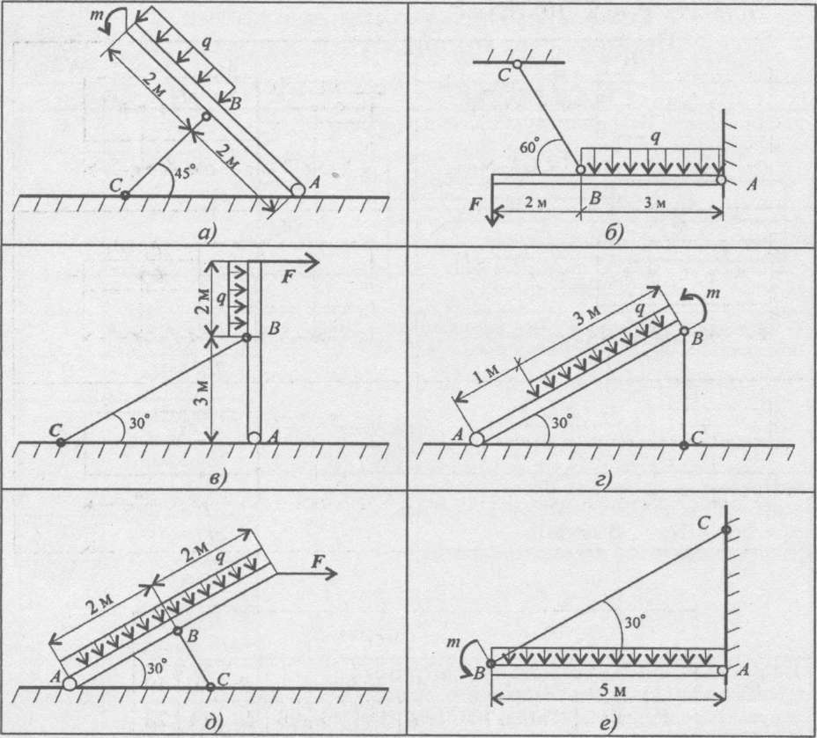

|  |  |  |  |  |  |  |  |  |  |  |
| --- | --- | --- | --- | --- | --- | --- | --- | --- | --- | --- |
| Параметр | Вариант | | | | | | | | | |
| 1 | 2 | 3 | 4 | 5 | 6 | 7 | 8 | 9 | 10 |
| F, кН | 10 | 15 | 20 | 25 | 30 | 35 | 40 | 45 | 50 | 55 |
| т, кН-м | 100 | 110 | 120 | 130 | 140 | 150 | 160 | 170 | 180 | 190 |
| q, кН/м | 4 | 6 | 8 | 10 | 12 | 14 | 16 | 18 | 20 | 22 |

Примеры расчетов на прочность и жесткость

Пример 1. Груз закреплен на стержнях и находится в равно­весии (рис. П6.1). Материал стержней — сталь, допускаемое напря­жение 160 МПа. Вес груза 100 кН. Длина стержней: первого — 2 м, второго — 1 м. Определить размеры поперечного сечения и удлине­ние стержней. Форма поперечного сечения — круг.

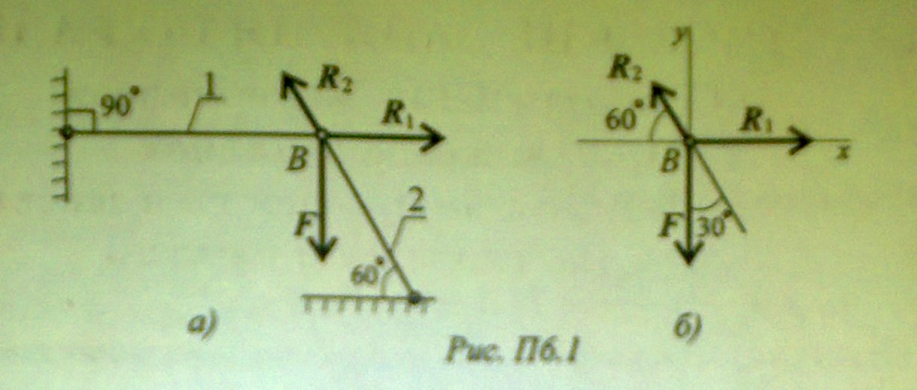

Решение

1. Определить нагрузку на стержни. Рассмотрим равновесие точки В, определим реакции стержней. По пятой аксиоме статисти­ки (закону действия и противодействия) реакция стержня численно равна нагрузке на стержень.

Наносим реакции связей, действующих в точке В. Освобождаем точку В от связей (рис. П6.1).

Выбираем систему координат так, чтобы одна из осей коорди­нат совпала с неизвестной силой (рис. П6.16).

Составим систему уравнений равновесия для точки В:

Fx= -R2cos 60° + Яг = 0;

Fy = R2cos30° - F = 0.

Решаем систему уравнений и определяем реакции стержней. F _ 100

 

 

Направление реакций выбрано верно. Оба стержня сжаты. На­грузки на стержни: F\ = 57,4кН; F2 = 115,5 кН.

2. Определяем потребную площадь поперечного сечения стерж­ней из условий прочности.

Условие прочности на сжатие: откуда



Стержень 1 (N1 = F1):



Для круга

   

Стержень 2 (ЛГ2 = F2):

 

d2=30,4mm.

Полученные диаметры округляем: d1 = 25 мм, d2 — 32 мм.

3. Определяем удлинение стержней 

Укорочение стержня 1:

 



Укорочение стержня 2:

 

Пример 2. Однородная жесткая плита с силой тяжести 10 кН, нагруженная силой F = 4,5 кН и моментом т = ЗкН-м, оперта в точке А и подвешена на стержне ВС (рис. П6.2). Подобрать сечение стержня в виде швеллера и определить его удлинение, если длина стержня 1 м, материал — сталь, предел текучести 570 МПа, запас прочности для материала 1,5.

Решение

1. Определить усилие в стержне под действием внешних сил.

Система находится в равновесии, можно использовать уравне­ние равновесия для плиты: mA — 0.

RB — реакция стержня, реакции шарнира А не рассматриваем.

mA = m + G-5-RB-7+ F*10 = 0

RB*7 = m + G*5 + F * 10.

Откуда 

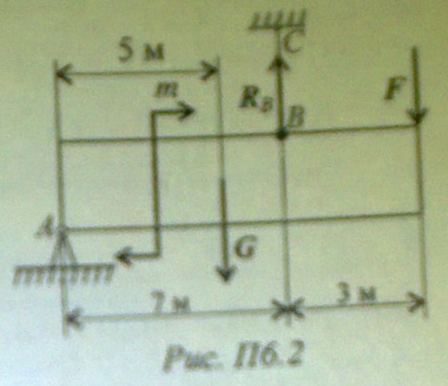

По третьему закону динамики реакция в стержне равна силе, действующей от стержня на плиту. Усилие в стержне равно 14 кН.

2. По условию прочности определяем потребную величину площади поперечного сечения: **

Допускаемое напряжение для материала стержня



Следовательно 

3. Подбираем сечение стержня по ГОСТ (Приложение 1). Минимальная площадь швеллера 6,16 см2 (№ 5; ГОСТ 8240-89). Целесообразнее использовать равнополочный уголок № 2 (d = 3 мм) ,• площадь поперечного сечения которого 1,13 см2 (ГОСТ 8509-86).

1. Определить удлинение стержня:

E=2*105 МПа;



.

VI Контрольные вопросы.

1. 1, Какие ВСФ сокращений желательно избегать или расшифровывать их возникают в сечении бруса при растяжении и сжатии?
2. Как распределяются по сечению силы упругости при растяжении и сжатии?
3. Как распределены напряжения по сечению при растяжении и сжатии?
4. Что показывает эпюра продольной силы?
5. Что характеризует модуль упругости материала? Какова единица измерения модуля упругости?
6. Как определяется абсолютное удлинение ступенчатого бруса, нагруженного несколькими силами?

Список литературы

1. Аркуша, А.И. Техническая механика. Теоретическая механика и сопротивление материалов [Текст]: учебник для СПО / А.И. Аркуша – М.: Высшая школа, 2005. – 352с. - (Среднее профессиональное образование).
2. Вереина, Л.И. Техническая механика [Текст]: учебник для СПО / Л.И. Вереина, М.М. Краснов – М.: Академия, 2010. – 288с. (Среднее профессиональное образование).
3. Винокуров, А.И. Сборник задач по сопротивлению материалов [Текст]: учебное пособие для учащихся машиностроительных специальностей техникумов/ А.И.Винокуров – М.: Высшая школа, 1990. –383с. (Среднее профессиональное образование).
4. Эрдеди, А.А. Теоретическая механика. Сопротивление материалов [Текст]: учебное пособие для СПО / А.А. Эрдеди, Н.А. Эрдеди – М.: Академия, 2010. –320с. (Среднее профессиональное образование).

**Дополнительные источники:**

1. Олофинская, В.П. Техническая механика [Текст]: учебное пособие / В.П. Олофинская. – М.: Форум: Инфа-М - 2007. – 346 с. (Профессиональное образование).